Este informe es presentado por el Consejo Académico de la Academia Nacional de Seguridad Pública, en adelante ANSP; en cumplimiento del artículo 12 literal h) de la Ley Orgánica de la ANSP.
CONSEJO ACADÉMICO DE LA ANSP
DICIEMBRE 2012 – DICIEMBRE 2015

Presidente
Jaime Edwin Martínez Ventura

Consejeras y Consejeros
Maritza Elizabet Anaya de Molina
María Lilliam Navarrete de Peraza
Carmen Yolanda Rodríguez Martínez
Mauricio Campos Huezo
Carlos Federico Paredes Castillo
Carlos Rodolfo Linares Ascencio *
Francisco Elías Valencia Soriano
Oscar Antonio Fernández Orellana

Nombrados por Acuerdo Ejecutivo Nº 470 del tres de diciembre de 2012.
Publicado en el Diario Oficial Nº227, Tomo 397 de fecha cuatro de diciembre de 2013.

Darwin Edgardo Arévalo Magaña
Representante del Director General de la PNC ante el Consejo Académico

Santa Tecla, Departamento de La Libertad, febrero de 2014.
Dirección: Avenida Melvin Jones frente al Parque San Martín, Santa Tecla. Departamento de La Libertad.
Teléfonos: 2213-1900, 2213-1903 y 2213-1913, email: consejo.academico@ansp.gob.sv.
Sitio Web: www.ansp.gob.sv, twitter:@ANSP_ElSalvador.

* El consejero Carlos Rodolfo Linares Ascencio presentó su renuncia como miembro del Consejo Académico ante el Presidente de la República en fecha 1 de septiembre de 2013.

ÍNDICE

Contenido | Pág.
- LA ANSP: SU VISIÓN, MISIÓN Y VALORES ……………………………………………. | 4
- LA FORMACIÓN POLICIAL 2009-2013…………………………….……………………. | 6-11
- OBJETIVOS ……………………………………………………………………………….…... | 12-13
- ACTIVIDADES REALIZADAS………………………………………………………………… | 14-38
- Cumplimiento del Plan de Trabajo 2011-2014 | 14-16
B. Formación con excelencia académica: policías integrales y al servicio de la comunidad | 17-32
B.1. Proceso de Convocatoria y Selección
B.2. Aprobación de planes de estudio y graduaciones
B.3 Proyecciones de actualización y especialización del personal policial para el año 2014.
B.4. Función normativa y contralora
B.5. Revisión de casos, periodo 2013
C. Fortalecimiento de las Relaciones Sistemáticas entre ANSP y PNC | 32-33
D. Equidad de Género | 33-36
E. Gestión Eficiente y Transparente de los Recursos | 36-38
- PROYECCIONES……………………………………………………………………..………. | 39
- ANEXOS………………………………………………………………………………………… | 40-45

I. LA ANSP: SU VISIÓN, MISIÓN Y VALORES

VISIÓN
Ser una institución de alto prestigio nacional e internacional, reconocida por sus aportes a la investigación científica y por la excelencia de sus graduadas y graduados como policías, que gocen de la confianza de la población.

MISIÓN
Formar integralmente y con excelencia académica a policías capaces de garantizar la seguridad de la población, con respeto a los Derechos Humanos.

VALORES

- Respeto a la dignidad humana
Reconocemos a la persona humana como un fin en sí mismo; por eso se le respeta de manera absoluta e incondicional su integridad física, moral y espiritual para que viva en libertad, en igualdad y con dignidad.

- Equidad
Tratamos a todas las personas por igual, sin preferencias ni discriminación alguna, pero considerando las diferencias de condiciones y necesidades de los diferentes grupos sociales. Aseguramos una protección adicional a quienes por razones de género, edad, discapacidad física o mental, enfermedad u otra condición, estén en situación de desventaja o de vulnerabilidad.

- Solidaridad
Asumimos la obligación de contribuir a garantizar los derechos y satisfacer las necesidades, espirituales y materiales, de las personas más vulnerables y excluidas socialmente, a efecto de lograr el bien común, respetando la dignidad humana y la igualdad entre los miembros de la comunidad.

- integridad
Actuamos siempre con absoluta honradez y rectitud, no realizamos, encubrimos o toleramos actos de corrupción, mentiras, abusos de poder, malos tratos, actos ilegales o ilícitos que desdicen de la función pública.
- Tolerancia
Es el respeto y consideración hacia las maneras de pensar, de actuar y de sentir de los demás, aunque estas sean diferentes a las nuestras. La tolerancia en el quehacer policial se basa en aceptar y contribuir a conciliar las diferencias legítimas entre las personas y grupos de personas que conviven en la sociedad donde la policía actúa y a la cual le presta servicio.

- Disciplina
Actuamos con identidad y compromiso institucional. Observamos la legalidad y el cumplimiento de leyes, reglamentos, instructivos y ordenes inherentes al deber profesional. Cumplimos nuestras obligaciones de manera consciente, con calidad y profesionalismo.

II. LA FORMACIÓN POLICIAL 2009-2013

Durante el presente Gobierno, la ANSP, en el periodo del 1 de junio de 2009 al 31 de diciembre de 2013, ha contribuido a la seguridad pública, al fortalecer la plantilla policial con un total de 5,413 policías, después de un prolijo proceso de admisión, evaluación, selección y capacitación de hombres y mujeres jóvenes, en 15 promociones de graduados.
De este contingente 1,318 se formaron en el periodo comprendido entre el 1 de junio de 2012 al 31 de diciembre de 2013, correspondientes a las promociones 106, 107, 108 y 109 del Nivel Básico. Además 590 ex policías, reingresaron a la Policía Nacional Civil, luego de participar en los cursos respectivos de actualización, lo que hace un total de 5,413.
La distribución de los servicios educativos de la ANSP, durante el período antes señalado, es el siguiente:

- Formación Inicial.
Nivel Básico, categoría agente
Año | Total de cursos impartidos | Mujeres | % | Hombres | % | Total
2009 | 3 | 85 | 10.56 | 720 | 89.44 | 805
2010 | 4 | 207 | 18.11 | 936 | 81.89 | 1,143
2011 | 3 | 97 | 10.69 | 810 | 89.31 | 907
2012 | 3 | 379 | 39.85 | 572 | 60.15 | 951
2013 | 3 | 349 | 34.31 | 668 | 65.69 | 1,017
 | 17 | 1,117 | 23.16 | 3,706 | 76.84 | 4,823*

Actualización y Reforzamiento para Aspirantes a Reingresar a la PNC
Año | Total de cursos impartidos | Mujeres | % | Hombres | % | Total
2009 | 1 | 10 | 5.59 | 169 | 94.41 | 179
2010 | 4 | 16 | 7.48 | 198 | 92.52 | 214
2011 | 3 | 7 | 7.69 | 84 | 92.31 | 91
2012 | 1 | 4 | 13.33 | 26 | 86.67 | 30
2013 | 3 | 2 | 2.63 | 74 | 97.37 | 76
 | 12 | 39 | 6.61 | 551 | 93.39 | 590*
Los datos anteriores reflejan que la ANSP ha impartido un total de 27 cursos en el rubro de formación inicial, 15 del Nivel Básico de la categoría de agente y 12 del Curso de Actualización para el reingreso a la PNC, graduando a 4,823 nuevos agentes policiales, pertenecientes a las promociones de la 95 hasta la 109 del Nivel Básico, y a 590 ex policías que reingresaron a la corporación policial, haciendo un total de 5,413 personas. En el año 2013 el total de personas formadas fue de 1,093 entre ellos 1,017 del Nivel Básico, categoría agente, y 76 de reingreso.

- Formación Continua.

Cursos de Especialidad Policial
Año | Total de cursos impartidos | Mujeres | % | Hombres | % | Total
2009 | 9 | 70 | 12.28 | 500 | 87.72 | 570
2010 | 58 | 229 | 12.94 | 1,541 | 87.06 | 1,770
2011 | 66 | 232 | 11.13 | 1,852 | 88.87 | 2,084
2012 | 69 | 259 | 11.42 | 2,009 | 88.58 | 2,268
2013 | 42 | 305 | 15.60 | 1,656 | 84.40 | 1,961
 | 244 | 1,095 | 12.65 | 7,558 | 87.35 | 8,653*

Cursos de Actualización para agentes policiales en puestos de trabajo
Año | Total de cursos impartidos | Mujeres | % | Hombres | % | Total
2009 | 11 | 31 | 8.88 | 318 | 91.12 | 349
2010 | 171 | 429 | 8.86 | 4,411 | 91.14 | 4,840
2011 | 218 | 576 | 10.61 | 4,854 | 89.39 | 5,430
2012 | 150 | 451 | 14.11 | 2,746 | 85.89 | 3,197
2013 | 216 | 818 | 16.60 | 4,110 | 83.40 | 4,928
 | 766 | 2,305 | 12.30 | 16,439 | 87.70 | 18,744*

Cursos de Filosofía de Policía Comunitaria
Año | Total de cursos impartidos | Mujeres | % | Hombres | % | Total
2011 | 356 | 801 | 10.13 | 7,110 | 89.87 | 7,911
2012 | 406 | 1,010 | 12.87 | 6,835 | 87.13 | 7,845
2013 | 226 | 821 | 17.21 | 3,950 | 82.79 | 4,771
 | 988 | 2,632 | 12.82 | 17,895 | 87.18 | 20,527*

La ANSP, del 1 de junio de 2009 al 31 de diciembre de 2013, administró 1,998 cursos que beneficiaron a 47,924 profesionales de la PNC. A continuación se detallan estos cursos:
Se administraron 244 Cursos de Especialidad Policial, impartidos por profesores especialistas, tanto nacionales como extranjeros, en los que se formaron 8,653 profesionales de la PNC de distintos niveles y categorías.
Se ejecutaron también 766 Cursos de Actualización para agentes policiales en puestos de trabajo, capacitando a 18,744 agentes.
Asimismo, en correspondencia con las exigencias de los planes estratégicos de la ANSP y de la PNC, se impartieron 988 cursos que aseguraron la formación de 20,527 integrantes de la PNC en estrategias y herramientas de Filosofía de Policía Comunitaria.
Durante el año 2013 el Instituto Centroamericano de Estudios Superiores Policiales (ICESPO) impartió 12 cursos, en los que participaron personal de las policías de Centroamérica. El ICESPO tiene como objetivo apoyar los esfuerzos dirigidos al desarrollo y fortalecimiento de los cuerpos de policía de los estados miembros, bajo la asistencia del Sistema de la Integración Centroamericana (SICA). Dichos cursos fueron: 1. Mecanismos de Control Interno y Gestión de Quejas y Denuncias Ciudadanas; 2. Especialización en el Análisis de la Información; 3. Formación Policial por Competencias; 4. Formador de Tutores Online (virtual); 5. Investigación de las Quejas y Denuncias; 6. Control Interno Quejas y Denuncias; 7. Técnicas de Inspección e Identificación de Vehículos, Alteración de Señas y Marcas, Documentos Dudosos, y las Diferentes Nomenclaturas Utilizadas a Nivel Mundial; 8. Investigación y Abordaje Integral a las Víctimas de Trata de Personas; 9. Internacional Modalidad de Lenguaje de Pandillas; 10 Intervención Policial Básica para Control de Fronteras, Personas y Vehículos; 11. Métodos y Técnicas de Investigación en el Delito de Trata de Personas incluyendo Delitos Cibernéticos; 12. Análisis Estratégico de Información Policial.

En el año 2013 el total de personas formadas fue de 11,600. Para ello se impartieron 42 de Cursos de Especialización Policial, siendo algunos: Curso de Especialización en la Aplicación de la Ley Especial Integral para una Vida Libre de Violencia para las Mujeres, Curso Especialista en Lenguaje de Maras y Pandillas, Curso Investigaciones Especiales Antipandillas; 216 de Cursos de Actualización para agentes policiales en puestos de trabajo, desarrollándose las temáticas: Códigos Penal y Procesal Penal, Intervención Policial, Leyes Especiales, Protección de la Escena del Delito, Conocimiento en el Procesamiento del Lugar de los Hechos, Policía Comunitaria Componente Oficina de Atención Ciudadana, Primeros Auxilios; y 226 de Cursos de Filosofía de Policía Comunitaria.
- Cursos de Ascensos.
Año | Total de cursos impartidos | Mujeres | % | Hombres | % | Total
2009 | 2 | 13 | 12.75 | 89 | 87.25 | 70
2010 | 5 | 25 | 9.62 | 235 | 90.38 | 260
2011 | 7 | 69 | 7.17 | 894 | 92.83 | 963
2013 | 4 | 20 | 8.37 | 219 | 91.63 | 239
 | 19 | 127 | 8.12 | 1,437 | 91.88 | 1,532

Para este propósito, la ANSP impartió 19 cursos con los cuales se beneficiaron 1,532 profesionales que ascendieron de categoría en los Niveles Básico, Ejecutivo y Superior. Es de destacar aquellos cursos de consolidación o validación de categoría, impartidos a quienes fungían como cabos y sargentos y que, luego de su graduación, están respaldados por la legalidad y por el conocimiento de herramientas técnicas y científicas apropiadas para el ejercicio de la función policial.

- Cursos de Ascensos por categorías policiales y género.

En el caso de los ascensos para los grados inmediatos superiores, en los diferentes niveles, durante el periodo que comprende este Gobierno, se ascendieron a 37 nuevos comisionados, 61 a sub-comisionados, 253 a inspectores, 33 a inspector jefe, 41 a sub-inspector, entre otros, tal como se puede observar en los cuadros siguientes:

ASCENSO A COMISIONADO
Promoción | No. de Alumnos y Alumnas | No. de Mujeres | % | No. de Hombres | % | Fecha de Graduación
3 | 37 | 6 | 16.22 | 31 | 83.78 | 29/07/2009
ASCENSO A SUBCOMISIONADO
Promoción | No. de Alumnos y Alumnas | No. de Mujeres | % | No. de Hombres | % | Fecha de Graduación
1 | 28 | 3 | 10.71 | 25 | 89.29 | 14/06/2013
2 | 33 | 3 | 9.09 | 30 | 90.91 | 22/07/2013
ASCENSO A INSPECTOR JEFE
Promoción | No. de Alumnos y Alumnas | No. de Mujeres | % | No. de Hombres | % | Fecha de Graduación
3 | 33 | 5 | 15.15 | 28 | 84.85 | 29/07/2009
ASCENSO A INSPECTOR
Promoción | No. de Alumnos y Alumnas | No. de Mujeres | % | No. de Hombres | % | Fecha de Graduación
4 | 137 | 18 | 13.14 | 119 | 86.86 | 29/01/2010
4  (Modalidad en línea) | 8 | 1 | 12.5 | 7 | 87.50 | 07/06/2010
5 | 108 | 5 | 4.63 | 103 | 95.37 | 01/12/2011
XII PROMOCIÓN DE FORMACIÓN INICIAL A SUBINSPECTOR (VIA PROMOCIÓN INTERNA)
Promoción Interna | No. de Alumnos y Alumnas | No. de Mujeres | % | No. de Hombres | % | Fecha de Graduación
12 | 40 | 1 | 2.50 | 39 | 97.50 | 11/03/2010
7 | 1 | 0 | 0 | 1 | 100 | 11/02/2011
ASCENSO DE SARGENTO SIN TÍTULO UNIVERSITARIO A SUBINSPECTOR
Promoción | No. de Alumnos y Alumnas | No. de Mujeres | % | No. de Hombres | % | Fecha de Graduación
1 | 145 | 13 | 8.97 | 132 | 91.03 | 09/12/2013
ASCENSO DE SARGENTO CON TÍTULO UNIVERSITARIO A SUBINSPECTOR
Promoción | No. de Alumnos y Alumnas | No. de Mujeres | % | No. de Hombres | % | Fecha de Graduación
1 | 33 | 1 | 3.03 | 32 | 96.97 | 15/07/2013
ASCENSO DE CABO A SARGENTO
Promoción | No. de Alumnos y Alumnas | No. de Mujeres | % | No. de Hombres | % | Fecha de Graduación
1 | 353 | 18 | 5.10 | 335 | 94.90 | 26/05/2011
1  (Por equivalencias) | 3 | 0 | 0 | 3 | 100 | 16/12/2011
1  (Modalidad en línea) | 7 | 0 | 0 | 7 | 100 | 04/10/2011
ASCENSO DE AGENTE A CABO
Promoción | No. de Alumnos y Alumnas | No. de Mujeres | % | No. de Hombres | % | Fecha de Graduación
2 | 488 | 46 | 9.43 | 442 | 90.57 | 26/05/2011
2  (Modalidad en línea) | 1 | 0 | 0 | 1 | 100 | 04/10/2011
CURSO DE CONSOLIDACIÓN DE SARGENTOS
Promoción | No. de Alumnos y Alumnas | No. de Mujeres | % | No. de Hombres | % | Fecha de Graduación
3 | 25 | 2 | 8 | 23 | 92 | 16/12/2010
CURSO DE CONSOLIDACIÓN DE CABOS
Promoción | No. de Alumnos y Alumnas | No. de Mujeres | % | No. de Hombres | % | Fecha de Graduación
3 | 50 | 3 | 6 | 47 | 94 | 16/12/2010
3  (Modalidad en línea) | 2 | 0 | 0 | 2 | 100 | 04/10/2011
Total de alumnos y alumnas graduados y graduadas: 1,532;
125 mujeres (8.16%) y 1,407 hombres (91.84%).

- Cursos a personal adscrito a entidades públicas, municipales y privadas que prestan servicios de seguridad a personas y bienes.

Año | Total de cursos impartidos | Mujeres | % | Hombres | % | Total
2009 | 20 | 37 | 5.02 | 700 | 94.98 | 737
2010 | 75 | 159 | 5.51 | 2,728 | 94.49 | 2,887
2011 | 68 | 232 | 6.33 | 3,435 | 93.67 | 3,667
2012 | 48 | 101 | 4.53 | 2,130 | 95.47 | 2,231
2013 | 67 | 186 | 9.76 | 1,720 | 90.24 | 1,906
 | 278 | 715 | 6.26 | 10,713 | 93.74 | 11,428*

Se administraron 278 cursos con los que se beneficiaron a 11,428 personas.

* Las cifras de los cuadros anteriores difieren de los contenidos en la Memoria de Labores 2013 presentada al Ministerio de Justicia y Seguridad Pública en el mes de diciembre, ya que los mismos fueron obtenidos con base a proyecciones.

III. OBJETIVOS

Con fundamento en el artículo 12 literal h) de la Ley Orgánica de la Academia Nacional de Seguridad Pública se ha elaborado el presente informe que tiene como fin presentar las actividades desarrolladas por el Consejo Académico durante el periodo de enero a diciembre de 2013.

Todas estas actividades han ido orientadas al cumplimiento de las líneas estratégicas establecidas en el Plan Estratégico Institucional 2010-2014, el cual fue aprobado el 1 de junio de 2010.
A fin de garantizar la legalidad, la efectividad policial y el respeto a la dignidad del ser humano que en gran medida fueron ignoradas en las administraciones anteriores, o fueron reemplazados por la imposición de la voluntad de quienes tuvieron el mando institucional, se planteó un cambio que tiene como base dos pilares fundamentales:
- Los principios y objetivos del Estado Constitucional Social y Democrático de Derecho, establecidos en la Constitución de la República; y
- El espíritu y letra de los Acuerdos de Paz.
Basados en esos dos pilares, que vienen a constituir las fuentes que fundamentan el marco filosófico plasmado en el Plan Quinquenal de Desarrollo 2010-2014 del Gobierno de El Salvador (GOES) y de la nueva Política de Justicia, Seguridad Pública y Convivencia. Las actuales autoridades de la ANSP, en el contexto del marco fundamental, trazaron diez objetivos rectores para la gestión que corre entre el 1 junio de 2009 y el 31 de mayo de 2014.
Estos objetivos rectores son:
- Revisar, actualizar, mejorar y adecuar el pensum académico y los métodos de enseñanza a efecto de formar policías profesionales, con fundamentos científicos y legales, amplio criterio, espíritu crítico constructivo, manejo adecuado de crisis y con capacidad de resolver problemas propios de su trabajo, teniendo a la base una conciencia social de servicio en función de las personas y sus derechos;
- Fortalecer la naturaleza civil de la formación policial mediante el desmontaje de procedimientos, prácticas y costumbres autoritarias, sin menoscabo del fortalecimiento físico, la disciplina, la subordinación jerárquica y la alta disponibilidad de servicio que caracteriza a todo profesional policial;
- Erradicar los abusos, malos tratos, hostigamientos y otras prácticas autoritarias por parte de algunos miembros de la ANSP hacia los alumnos y alumnas del Nivel Básico;
- Impulsar el pleno respeto a la legalidad, la transparencia y la rendición de cuentas de las actuaciones y decisiones de las autoridades, funcionarios y empleados de la Academia;
- Fomentar una cultura y práctica de respeto, colaboración e integración entre las diferentes especialidades, áreas o disciplinas del personal docente, técnico policial, administrativo y autoridades de la ANSP, evitando la segmentación o divisionismo del recurso humano;
- Revisar y mejorar la carga académica y los horarios de formación inicial en los Niveles Básico y Ejecutivo, mediante el equilibrio de la calidad del aprendizaje y la cantidad de nuevos profesionales en seguridad pública requeridos por la PNC;
- Impartir el mayor número posible de cursos de ascensos, especialización, actualización y reingreso, en todos los niveles y categorías, con énfasis en el Nivel Básico, para consolidar la profesionalización, la carrera, la estabilidad y la dignificación policial;
- Contribuir en el fortalecimiento y mejoramiento de la coordinación y colaboración mutua entre la PNC y la ANSP;
- Mejorar el desempeño del personal docente, administrativo y policial, para responder a las necesidades derivadas de la nueva Política de Justicia, Seguridad Pública y Convivencia, los nuevos planes institucionales y la realidad cambiante de la criminalidad del país;
- Sentar las bases para que la ANSP se convierta en una Institución de Educación Superior (IES) y en un centro de formación con excelencia académica de policías integrales y al servicio de la comunidad

IV. ACTIVIDADES REALIZADAS

- CUMPLIMIENTO DEL PLAN DE TRABAJO 2011-2014 DEL CONSEJO ACADÉMICO.

El avance y cumplimiento del Plan Estratégico Institucional 2010-2014 hasta el 2013 es del 80%, quedando pendiente el 20% para ser ejecutado en 2014. Los niveles de cada año han sido situados en la categoría “satisfactorio”, según tabla de rangos por categoría establecida en el Sistema Institucional de Planificación.

A través de diferentes actividades establecidas en el Plan de Trabajo 2011-2014, el Consejo Académico ha logrado consolidar los objetivos rectores para la gestión que corre entre el 1 junio de 2009 y el 31 de mayo de 2014, trazados por las actuales autoridades. Estos objetivos se desprenden del Plan Quinquenal de Desarrollo 2010-2014 del Gobierno de El Salvador (GOES) y de la nueva Política de Justicia, Seguridad Pública y Convivencia.

Uno de los principales logros es haber sentado las bases para que la ANSP se convierta en una Institución de Educación Superior (IES) y en un centro de formación con excelencia académica de policías integrales y al servicio de la comunidad. Dicho resultado se ha materializado con la entrada en vigencia del Decreto Ejecutivo número 151, de fecha 23 de agosto de 2013, publicado en el Diario Oficial número 158, Tomo número 400, de fecha 29 de agosto de 2013, mediante el cual se crea el Instituto Especializado del Nivel Superior Academia Nacional de Seguridad Pública. No obstante, debido a que según dicho decreto, ese instituto es autónomo, diferente a la ANSP y adscrito al Ministerio de Justicia y Seguridad Pública, la Dirección General de la Academia ha solicitado opinión al señor Ministro del Ramo, acerca de cómo podrá funcionar dicho instituto dentro de la ANSP, con el presupuesto, recursos y personal de la misma.

El Consejo Académico y la Dirección General asumieron el compromiso de dejar como legado una definición del Sistema Educativo Policial Integral (SEPI), como parte de un proyecto educativo institucional.

Erradicar los abusos, malos tratos, hostigamientos y otras prácticas autoritarias por parte de algunos miembros de la ANSP hacia los alumnos y alumnas del Nivel Básico, es uno de los objetivos por los cuales, el Consejo Académico conoce y resuelve casos disciplinarios abiertos contra el personal adscrito a esta Academia. Por ello, en sesión de fecha diecinueve de julio de 2013, sancionó a un empleado que se desempeña como docente por haberse comprobado infracción a lo establecido en el artículo 49, literal b) del Reglamento Interno de Trabajo, relacionado a “Guardar el debido respeto y consideración a sus jefes, compañeros o subalternos, absteniéndose de cometer actos o hacer bromas que perturben la disciplina, ofendan la moral o alteren el normal desarrollo de las labores”.

En la misma sesión se acordó realizar una campaña de concientización, acompañada de la respectiva directriz a fin de evitar este tipo de situaciones entre el personal que labora en la ANSP.

El Consejo Académico apoyó y participó en el seguimiento al visto bueno por parte del Ministerio de Justicia y Seguridad Pública del Primer Contrato Colectivo suscrito entre la ANSP y el Sindicato de Trabajadores y Trabajadoras de la ANSP (SITANSP), el cual regula las relaciones laborales, así como los derechos y obligaciones de la Academia y del Sindicato, con el fin de armonizar y dignificar las relaciones entre el empleador y todas sus trabajadoras y trabajadores. Asimismo, busca la estabilidad laboral y beneficios adicionales aplicándolos a todo el personal que preste sus servicios en la ANSP en cualquiera de sus dos sedes, San Luis Talpa y Santa Tecla.

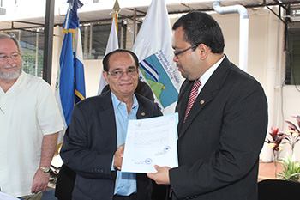
Este objetivo se culminó el 19 de julio de 2013, cuando en las instalaciones del Ministerio de Trabajo y Previsión Social, se realizó la inscripción y entrada en vigencia del primer Contrato Colectivo de Trabajo que vincula a la ANSP y al Sindicato de Trabajadoras y Trabajadores de la Academia Nacional de Seguridad Pública SITANSP, creado por las trabajadoras y trabajadores de la Institución bajo la presente administración. Un hecho histórico sin precedentes, logrado a partir de la ratificación de los convenios 87, 98, 135 y 151 de la Organización Internacional del Trabajo, O.I.T; con la iniciativa del Gobierno del Presidente Mauricio Funes.
También, a fin de realizar una gestión apegada a los principios de legalidad, probidad, transparencia y rendición de cuentas, el ente colegiado ordenó realizar una auditoría interna de examen especial sobre la gestión del Consejo Académico, correspondiente al periodo de enero a junio de 2013. Como resultado del análisis efectuado, en el cual se aplicaron técnicas y procedimientos de auditoría, no se identificaron condiciones que ser reportadas de conformidad a lo estipulado en las Normas de Auditoría Gubernamental.
Además, se realizó una auditoría de examen especial sobre cumplimiento de acuerdos tomados por el Consejo Académico relativos a casos disciplinarios de alumnos, alumnas y personal docente, tramitados en coordinación con el área de Expedientes Disciplinarios, correspondiente al periodo de enero a septiembre de 2013. El resultado de dicha auditoría en síntesis indica que los acuerdos han sido cumplidos razonablemente de conformidad con lo resuelto, por lo que no se identificaron situaciones significativas que ameriten ser reportadas de acuerdo a lo estipulado a las Normas de Auditoría Gubernamental.

En el año 2010 fue creado el Centro de Investigación Científica, CINC, de la ANSP; éste produjo la revista científica “Policía y Seguridad Pública”, de la que se han publicado cuatro números monotemáticos en los cuales han tenido participación integrantes del Consejo Académico, referidos a: “Policía Comunitaria y Prevención de Violencia”, “Criminalidad Organizada Transnacional”; “Narcotráfico y Lavado de Activos”; “Población Reclusa y Violencia Carcelaria”. Con el apoyo de un sistema de arbitraje de más de 30 especialistas, nacionales e internacionales. Su distribución internacional incluye a más de 123 destinos entre universidades, centros de pensamiento, redes de expertos y centros de investigación. Asimismo, el Centro de Investigación Científica, con el apoyo del Programa INL de los Estados Unidos de América, inauguró y puso en funcionamiento un Centro de Documentación e Información, más una biblioteca virtual, especializados para investigadores y estudiantes de la ANSP de los niveles superiores, el cual ha puesto a disposición más de 500 referencias bibliográficas físicas y más de 6,000 referencias virtuales.

Además, a partir del 19 de junio de 2013 la revista, ingresó al catálogo Latindex, un gestor web del Sistema Regional de Información en Línea para Revistas Científicas de América Latina, el Caribe, España y Portugal que tiene sede en México; además se encuentra indexada en google académico y en Lamjol, Latinoamérica journal online; cumpliendo 29 parámetros de calidad y gestión editorial de un total de 33 establecidos. Convirtiéndose en la primera publicación indexada a nivel internacional del sector público, la sexta de El Salvador y la primera de la ANSP; condición que contribuirá a la generación de mayor valor agregado e impulso a los esfuerzos institucionales para la acreditación de esta entidad como Instituto de Educación Superior.

- FORMACIÓN CON EXCELENCIA ACADÉMICA DE POLICÍAS INTEGRALES Y AL SERVICIO DE LA COMUNIDAD.

La presente administración, desde sus inicios, se planteó entre sus objetivos, sentar las bases para que la Academia se convierta en una institución de educación superior y en un centro de estudio, investigación y generación de pensamiento en materia de ciencias policiales y seguridad pública.

No obstante ya se habían realizado intentos previos por conceptualizar el sistema educativo policial, es hasta la presente administración, que tanto la Dirección General y el Consejo Académico, se apropiaron de un verdadero compromiso.

A fin de continuar el esfuerzo por alcanzar la formación con excelencia académica de policías integrales y al servicio de la comunidad, en sesión del 19 de abril de 2013 el ente colegiado aprobó el documento “Fundamentos del Sistema Educativo Policial Integral (SEPI)”.

Dicho sistema fundamenta filosóficamente el quehacer educativo de la ANSP y orienta las funciones docentes y los procesos de formación policial, articulando los componentes y las líneas filosóficas, educativas, administrativas, de seguimiento y evaluación con el propósito de formar profesionales de las Ciencias Policiales y la Seguridad Pública con conciencia cívica de calidad educativa acorde con las funciones que desempeñan en la sociedad.

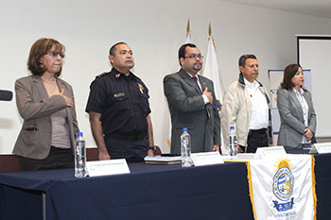
Con éste se espera que los profesionales de seguridad pública desarrollen capacidades frente a los desafíos y cambios que caracterizan a la sociedad salvadoreña, a la región centroamericana y al mundo actual.

El 20 de febrero de 2013, se realizó públicamente la presentación del primer estudio formal sobre la situación institucional, la formación y competencias profesionales de los miembros de los niveles ejecutivo y superior de la PNC.

El informe presentado es un estudio académico que ofrece insumos para mejorar la propuesta formativa de los cursos de ascensos, del nivel ejecutivo y superior de la PNC, tomando como base las inquietudes y necesidades de formación planteadas por los destinatarios de los cursos. En todo caso, el estudio demuestra las áreas a fortalecer en la formación policial para el diseño y planificación de los cursos partiendo de un perfil profesional. Es el primer estudio formal que se ha efectuado con una metodología rigurosa a requerimiento de la ANSP y desarrollado por el Instituto Universitario de Opinión Pública (IUDOP), de la Universidad Centroamericana José Simeón Cañas (UCA).

La propuesta de contenidos formativos es el valor agregado ofrecido por el IUDOP, el cual ha estado a cargo de un equipo de investigadoras que viene a fortalecer las directrices del Consejo Académico de la ANSP, en cuanto a procurar una formación con énfasis en los derechos humanos.

A diferencia de años anteriores, la evaluación de este año estuvo destinada a conocer las necesidades de formación para los cursos de ascenso y formación continua de los niveles Ejecutivo y Superior de la PNC, a fin de mejorar la propuesta formativa que ofrece la ANSP para estos niveles.

B.1. Proceso de Convocatoria y Selección.

La Ley Orgánica de la ANSP señala como atribución del Consejo Académico aprobar el sistema de admisión de la institución, asegurando que éste sea amplio y no discriminatorio. Ante ello, el ente colegiado garantiza la imparcialidad y transparencia en los procesos de selección a través de la aprobación y actualización de programas que fortalezcan estrategias y mecanismos de selección e implementación de tecnología.

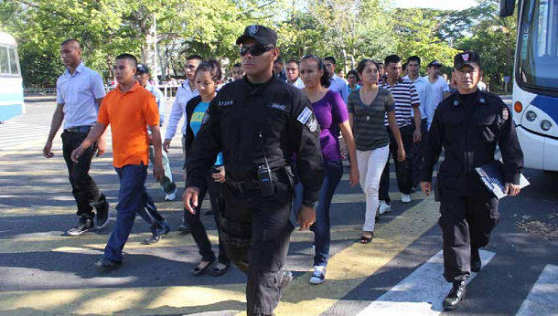
En sesión celebrada el 14 de diciembre de 2012, el ente colegiado, de acuerdo a lo establecido en el artículo 27 del Instructivo que Regula los Procesos de Convocatoria y Selección, aprobó el ingreso de la promoción ciento nueve del Nivel Básico en fechas 7 y 8 de enero de 2013, la cual estaba conformada a esa fecha por 550 personas, de las cuales 199 eran mujeres que equivale al 36.18%y 351 hombres que equivale al 63.82%. Los y las aspirantes participaron en las convocatorias 120 y 121 del Nivel Básico.

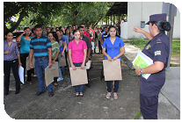
Además, en el esfuerzo de fortalecer la plantilla policial ideal, el Consejo Académico, en sesión celebrada el 14 de junio de 2013, aprobó el ingreso de la promoción ciento diez del Nivel Básico en fechas 24 y 25 de junio de 2013, conformada por 330 personas, de las cuales 175 eran mujeres que equivale al 53.03% y 155 hombres que equivale al 46.97%. Los y las aspirantes participaron en la convocatoria ciento veintiuno del Nivel Básico.

La promoción ciento diez, será la última que se graduará durante la presente administración del Gobierno del Presidente Mauricio Funes, y con la misma se completó un total de 2,468 estudiantes, de los que 1,445, equivalentes al 58.55% son hombres y 1,023, que corresponden al 41.45% son mujeres, del total de ingresos de las últimas seis promociones del Nivel Básico que son las promociones de la ciento cinco a la ciento diez; y siendo ésta la segunda promoción en la historia de la Academia con mayor participación de mujeres, se cumple de manera anticipada y con creces la meta establecida en nuestra Política Institucional de Equidad e Igualdad de Género de llegar a junio de 2014 a un 40% de participación de mujeres en las nuevas promociones.

En total, bajo la presente administración se han graduado 1,114 mujeres, desde la promoción 95 hasta la 109, más 156 que se tiene proyectado se gradúen con la promoción 110, para un total general de 1,270 de mujeres; la mayor cantidad en la historia de la ANSP.

B.2. Aprobación de planes de estudio y graduaciones.

  - Formación inicial en el Nivel Básico:

El Consejo Académico aprobó el ingreso de los y las aspirantes que conformaban las promociones 107, 108, 109 y 110. En 2013 ingresaron las promociones 109 y 110 haciendo un total de 880 estudiantes, de los cuales 374 eran mujeres y 506 hombres. Estando programado el ingreso de la promoción 111 en fechas 20 y 21 de enero de 2014, conformada por 330 estudiantes, de los cuales 90 son mujeres que equivale al 27.27% y 240 hombres que equivale al 72.73%. Estos aspirantes participaron en la convocatoria 121 del Nivel Básico.

Después de cumplir con las exigencias académicas del respectivo Plan de Estudios y con todos los requisitos previstos en los artículos 20, 21 y 22 de la Ley de la Carrera Policial, entre los que se encuentra la vocación de servicio a la comunidad, capacidad para las relaciones humanas y madurez emocional, así como las condiciones físicas, morales e intelectuales necesarias para desempeñarse como policía, fueron graduados, en fechas 18 de septiembre y 3 de diciembre de 2013, un total de 1,002 alumnos y alumnas pertenecientes a las promociones 108 y 109 del Nivel Básico.
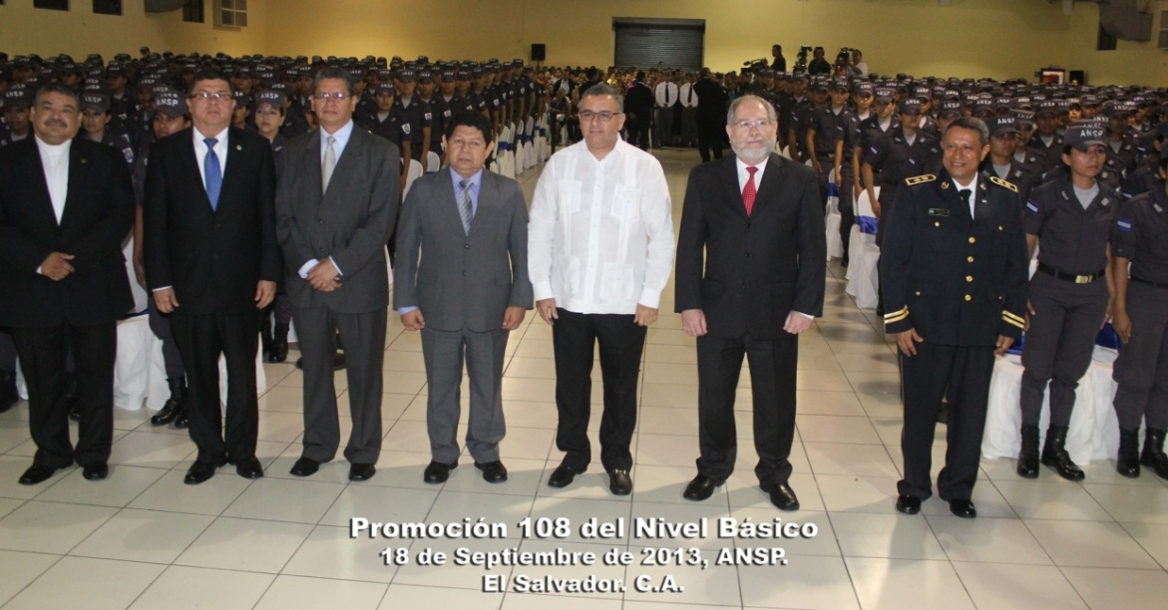

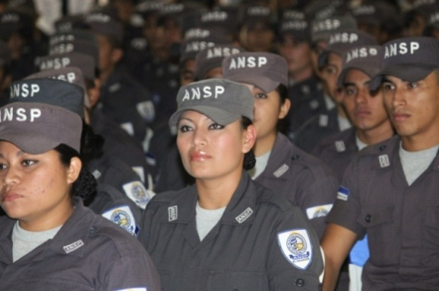

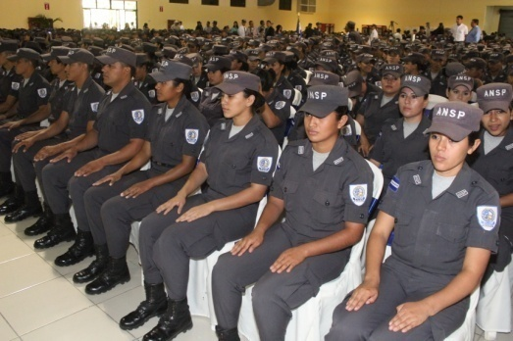

Cuadro 1
Número de estudiantes según sexo graduados en el Nivel Básico en el año 2013

Promoción | No. de alumnos y alumnas | No. de Mujeres | % | No. de Hombres | % | Fecha de Graduación | Lugar
107 | 7 | 2 | 28.57 | 5 | 71.43 | 11/3/13 | ACTO PRIVADO ANSP  Alumnos suspensión académica provisional
108 | 519 | 179 | 34.49 | 340 | 65.51 | 18/9/13 | CIFCO
109 | 491 | 168 | 34.21 | 323 | 65.79 | 3/12/13 | CIFCO
- Reingreso a la Carrera Policial  Grupo 14  Grupo 15  Grupo 16 | 29 | 1 | 3.45 | 28 | 96.55 | 8/01/13 | Cuartel Central PNC
 | 28 | 1 | 3.57 | 27 | 96.43 | 19/6/13 | ANSP, Santa Tecla
 | 19 | 0 | 0 | 19 | 100 | 30/12/13 | Cuartel Central PNC
Total de alumnos y alumnas graduados y graduadas: 1,093;
351 mujeres (32.11%) y 742 hombres (67.89%).

Además de los cursos del Nivel Básico durante el 2013 se realizaron 3 eventos de Cursos de Actualización y Reforzamiento para aspirantes a reingresar a la Carrera Policial, en el que participaron 76 personas.

Cuadro 2
Número de estudiantes, según sexo, que se encuentran activos en el Nivel Básico

Promoción | No. de alumnos y alumnas | No. de Mujeres | % | No. de Hombres | % | Fecha de Graduación
P-110 | 316 | 166 | 52.53 | 150 | 47.47 | 21/05/14
P-111 | 320 | 85 | 26.56 | 235 | 73.44 | 05/01/15
Total de alumnos y alumnas en formación: 636; 251 mujeres (39.47%) y 385 hombres (60.53%).

Tal como se describe en el Cuadro 2, un total de 636 alumnas y alumnos se encuentran activos en su proceso de formación en el Nivel Básico, se tiene previsto que se gradúen en mayo de 2014 y enero de 2015.

  - Cursos de especialidades:
Con el objetivo de contribuir con la formación especializada de los cuadros profesionales de la Policía Nacional Civil, el Consejo Académico aprobó, el 7 de diciembre de 2012, el Plan de Capacitación a la Policía Nacional Civil para el año 2013 con Enfoque de Género, el cual es elaborado por el Departamento de Actualización y Especialidades (DAE), de esta Academia, en coordinación con especialistas de la corporación policial. Este plan comprendía 42 cursos del área de especializaciones, desarrollando 71 eventos, para capacitar un total de 1,961 miembros de la Policía Nacional Civil, según demanda de la Dirección General de la PNC y de los planes estratégicos formulados por ésta y por el Ministerio de Justicia y Seguridad Pública.

Además, se ejecutó el 100% de los cursos con cooperación extranjera o interinstitucionales y que fueron ofrecimientos surgidos de convenios y/o gestiones gubernamentales, diplomáticas o interinstitucionales.

Según se describe en el Cuadro 3, la ANSP, con la colaboración de especialistas nacionales y extranjeros, impartieron un total de 42 cursos, desarrollando 71 eventos en todo el año, con los que fueron beneficiados 1,961 policías de distintos niveles y categorías.

Cuadro 3
Número de cursos de especialidad y policías graduados según sexo

Total de Cursos | Total Eventos | No. de Mujeres | % | No. de Hombres | % | Fecha de Graduación
42 | 71 | 305 | 15.6% | 1,656 | 84.4% | enero a diciembre
Total: 1,961 policías

  - Cursos de actualización en puestos de trabajo:

Asimismo, el referido plan comprende la proyección de desarrollar siete Cursos de Actualizaciones, siendo:

- Actualización en Códigos Penal y Procesal Penal, 45 eventos, capacitando un total de 967 miembros de la Policía Nacional Civil.
- Actualización en Intervención Policial, 46 eventos, capacitando un total de 1,172 miembros de la Policía Nacional Civil.
- Actualización en Leyes Especiales, 45 eventos, capacitando un total de 1,197 miembros de la Policía Nacional Civil.
- Actualización en Protección de la escena del delito, 6 eventos, capacitando un total de 170 miembros de la Policía Nacional Civil.
- Actualización en Primeros Auxilios, 45 eventos, capacitando un total de 1,104 miembros de la Policía Nacional Civil.
- Actualización en Conocimiento en el Procesamiento del Lugar de los Hechos, 26 eventos capacitando un total de 237 miembros de la Policía Nacional Civil.
- Curso Policía Comunitaria Componente Oficina de Atención Ciudadana, 3 eventos, capacitando a 81 miembros de la Policía Nacional Civil.

Los cursos de actualización se desarrollaron en puestos de trabajo, priorizando aquellas áreas del quehacer policial, que han experimentado modificaciones o evoluciones sustanciales.

Cuadro 4
Número de cursos de actualización y policías graduados según sexo
Total de Cursos | Total de Eventos | No. de Mujeres | % | No. de Hombres | % | Fecha de Graduación
7 | 216 | 818 | 16.6% | 4,110 | 83.4% | enero a diciembre
Total: 4,928 policías

Cuadro 5
Número de cursos de Filosofía de Policía Comunitaria y policías graduados según sexo
Total de Eventos | No. de Mujeres | % | No. de Hombres | % | Fecha de Graduación
226 | 821 | 17.21 | 3,950 | 82.79 | enero a diciembre
Total:4,771 policías

El Consejo Académico, al aprobar los programas de estudio presentados sobre esta temática, ha contribuido a que el policía asuma su liderazgo y se inserte en la dinámica comunitaria como un servidor público que enfocado en resolver problemas, los identifica con sus propios recursos comunitarios, los empodera haciéndolos protagonistas, favoreciendo así a la integración comunitaria.

  - Cursos de ascenso:

A fin de seguir con el esfuerzo de homogenizar las capacidades técnico-científicas de los ascensos dentro de la corporación policial, teniendo siempre presente que a mayor cualificación de este cuerpo policial mayor garantía de justicia para nuestra sociedad, durante el año 2013 se impartieron 4 cursos de esta naturaleza, cuya ejecución queda sujeta a requerimiento de la PNC.

Cuadro 6
Número de estudiantes, según sexo, graduados cursos de ascenso

Promoción | No. de alumnos y alumnas | No. de Mujeres | % | No. de Hombres | % | Fecha de Graduación | Lugar
1 Curso de Ascenso de Inspector Jefe a la categoría de Subcomisionado | 28 | 3 | 10.71 | 25 | 89.29 | 14/6/2013 | Hotel Sheraton Presidente
1 Curso de Ascenso de Sargento con título universitario a la categoría de Subinspector | 33 | 1 | 3.03 | 32 | 96.97 | 25/7/2013 | Hotel Sheraton Presidente
2 Curso de Ascenso de Inspector Jefe a la categoría de Subcomisionado | 33 | 3 | 9.10 | 30 | 90.90 | 18/11/2013 | Hotel Real Interconti-nental
1 Curso de Ascenso de Sargento sin título universitario a la categoría de Subinspector | 145 | 13 | 8.97 | 132 | 91.03 | 9/12/2013 | Hotel Sheraton Presidente
Total de alumnos y alumnas graduados y graduadas: 239;
20 Mujeres (8.37%) y 219 hombres (91.63%).

Cuadro 7
Número de estudiantes, según sexo, que se encuentran activos en Cursos de Ascenso

Promoción | No. de alumnos y alumnas | No. de Mujeres | % | No. de Hombres | % | Fecha de Graduación
Curso de ascenso de la categ.de Sgto. (con título U. a Subinspector P-2 | 48 | 7 | 14.58 | 41 | 85.42 | Agosto/2014
Curso de Consolidación en la categoría de Cabo P-IV | 69 | 5 | 7.25 | 64 | 92.75 | Abril/2014
Curso de Consolidación en la categoría de Sargento P-4 | 26 | 1 | 3.85 | 25 | 96.15 | Abril/2014
Curso de Promoción Interna de las categorías de Agente y Cabo con título universitario a la categoría de Subinspector  P-1 | 143 | 19 | 13.29 | 124 | 86.71 | Marzo/2014
Curso para el Ascenso de Inspector Jefe a Subcomisionado P-3 | 31 | 4 | 12.90 | 27 | 87.10 | Marzo/2014
Total de alumnos y alumnas en formación: 317; 36 mujeres (11.36%) y 281 hombres (88.64%).

B.3. Proyecciones de actualización y especialización del personal policial para el año 2014.

El Plan de Acciones Formativas para la Capacitación a la Policía Nacional Civil, con Enfoque de Género año 2014, fue elaborado por el equipo técnico interinstitucional conformado por miembros del Departamento de Actualización y Especialidades de la Academia Nacional de Seguridad Pública y el Centro de Formación y Capacitación Institucional (CFCI), de la Policía Nacional Civil, antes UFP; dándole cumplimiento a lo establecido en la Ley Orgánica de ambas instituciones y la Ley de la Carrera Policial.

El objetivo es atender las necesidades de capacitación, para el año 2014, de las diferentes dependencias policiales en las áreas de Actualización y Especialidades, identificadas mediante el Diagnóstico de Necesidades de Capacitación realizado entre los meses de julio y agosto del 2013.

La pretensión final es la especialización y perfeccionamiento de las y los miembros de la corporación policial en temáticas específicas de cada una de sus áreas; asimismo, la actualización de aquellos temas que por la dinámica de la sociedad han sufrido cambios sustanciales en su operatividad y que afectan el quehacer de los miembros de la institución policial.

El documento plasma los resultados de las necesidades de capacitación, expresadas a través de las planificaciones anuales y mensuales de los cursos a desarrollarse en el año 2014; necesidades que ya han sido analizadas y priorizadas según criterios siguientes: pertinencia de las solicitudes, cantidad de personas a capacitar, frecuencia de atención a las especialidades, y capacidad instalada de la ANSP; entre otros.

Este Plan fue autorizado por el Consejo Académico en sesión celebrada el 29 de noviembre de 2013; asimismo, contó con la aprobación del señor Director General de la PNC, con el fin de crear un entendimiento entre ambas instituciones que permita el desarrollo del mismo.

Además de fortalecer los conocimientos del personal operativo y administrativo de la Policía Nacional Civil, el referido plan está en correspondencia con las metas institucionales establecidas en el Plan Estratégico Institucional y el Plan Operativo Anual del Departamento de Actualización y Especialidades de esta Academia.

En los Cuadros 8 y 9 se detallan los cursos de actualización y especialización que han sido proyectados.

Cuadro 8
Número de cursos de especialidades y de beneficiarios de los mismos
Año 2014

No. Cursos | Curso | No. eventos | No. de participantes  de la PNC
32 | Avanzado de Investigación de Accidentes de Tránsito | 1 | 40
32 | Avanzado de Investigación de Delitos Contra la Vida | 1 | 30
32 | Avanzado de Investigación de Extorsiones | 1 | 30
32 | Básico de Análisis Antipandillas | 1 | 30
32 | Básico de Análisis y Tratamiento de la Información (UCATI) | 2 | 70
32 | Básico de Antinarcóticos | 1 | 30
32 | Básico de Armas y Explosivos | 1 | 30
32 | Básico de Control Migratorio y Fiscal | 2 | 80
32 | Básico de Delitos Tecnológicos | 2 | 40
32 | Básico de Inspecciones Oculares | 2 | 80
32 | Básico de Inteligencia Policial | 3 | 75
32 | Básico de Investigación Criminal | 2 | 80
32 | Básico de Investigación de Delitos Contra la Vida | 2 | 60
32 | Básico de Investigación de Delitos Especiales | 1 | 30
32 | Básico de Investigación de Extorsiones | 3 | 90
32 | Básico de Investigación Disciplinaria | 2 | 70
32 | Básico de Investigación Especializada Antipandillas | 1 | 40
32 | Básico de Investigación de Hurto y Robo de Vehículos | 1 | 38
32 | Básico de Lavado de Dinero y Activos | 1 | 30
32 | Básico de Manejo de Motocicletas | 3 | 60
32 | Básico de Medio Ambiente | 1 | 30
32 | Básico de Protección a Personalidades Importantes | 1 | 30
32 | Básico de Protección de Víctimas y Testigos | 2 | 70
32 | Básico de Servicios Privados de Seguridad | 1 | 30
32 | Básico de Técnicas Operativas | 2 | 40
32 | Básico de Técnicas y Tácticas Especiales de Policía (STO) | 1 | 40
32 | Básico de Tránsito Terrestre | 2 | 60
32 | Básico de Trata y Tráfico de Personas | 1 | 40
32 | Básico para la Unidad de Derechos Humanos | 1 | 30
32 | Actualización y Reforzamiento para Aspirantes a Reingresar a la Carrera Policial | 2 | 50
32 | Formadores Policial con Enfoque por Competencia | 4 | 80
32 | Evaluador de Alumnos en el Entrenamiento del Servicio Policial | 2 | 70
 |  | 53 | 1,603

Cuadro 9
Número de cursos de actualización y de beneficiarios de los mismos
Año 2014

No. Cursos | Curso | No. eventos | No. de participantes  de la PNC
4 | - Leyes Especiales  - Código Penal y Procesal Penal  - Actuación en Primeros Auxilios  - Hurto y Robo de Ganado | 178 | Regional Metropolitana (990)
4 |  | 178 | Regional Central (1,170)
4 |  | 178 | Regional Paracentral (1,110)
4 |  | 178 | Regional Oriental (990)
4 |  | 178 | Región Occidental (1,080)
 |  |  | Total 5,340

Este es un proceso de mejora continua consistente en la programación y desarrollo de eventos de capacitación permanente, en aquellos temas que han sufrido reformas sustanciales y que afectan la labor policial; dichos procesos están planificados para el entrenamiento, práctica y la renovación de conocimientos para realizar con eficacia sus funciones.

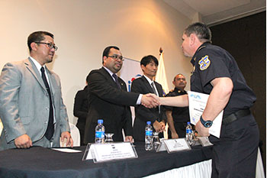
CURSOS CON COOPERACIÓN INTERNACIONAL O INTERINSTITUCIONALES

Desarrollar el 100 % de cursos que surjan de gestiones o convenios con instancias gubernamentales, no gubernamentales, nacionales, internacionales y diplomáticas.

CURSOS POR REQUERIMIENTOS ESPECIALES

Desarrollar el 100% de los cursos que surjan de las necesidades emergentes de las diferentes dependencias policiales, que por su origen no se encuentran calendarizadas; previa autorización del Consejo Académico de la ANSP.

CURSOS DE ACTUALIZACIÓN Y REFORZAMIENTO PARA REINGRESAR A LA CARRERA POLICIAL

Desarrollar al menos 2 eventos del curso de Actualización y Reforzamiento para ex miembros de la corporación policial, que cumplan con los requisitos establecidos en el artículo 55 de la Ley de la Carrera Policial y que hayan solicitado su reincorporación a la PNC.

B.4. Función normativa y contralora.

El artículo 12 de la Ley Orgánica de la ANSP atribuye al Consejo Académico las funciones normativas y contralora de la institución en su campo. Por ello, a fin de profundizar en el desmontaje de las prácticas contrarias a la doctrina original de la ANSP establecida en los Acuerdos de Paz, en los procesos educativos y de soporte administrativo, el Consejo Académico procedió durante el año 2013 a brindar apoyo a las decisiones tomadas por el Director General y plasmadas como directrices giradas a todas las jefaturas para el respectivo cumplimiento.

De esta manera, la Dirección General y el ente colegiado procuraron, entre otras cosas, el incremento de participación de las mujeres en los procesos de capacitación, ya que mediante circular se instruyó a las actuales autoridades de la ANSP que debían fomentar y propiciar acciones específicas encaminadas a promover el desarrollo profesional de las mujeres trabajadoras de la ANSP. Estando en la obligación de proponer en todos los procesos de capacitación del personal, la participación de un 40% de mujeres, incluyendo las ternas que se solicitan para participar en los cursos ofrecidos por organismos internacionales, o para participar en concursos para becas nacionales o en el exterior. Esta directriz fue divulgada a todo el personal y se explicó el alcance y motivo de la misma, el cual era dar cumplimiento a la normativa legal aplicable en materia de equidad de género y a la Política Institucional de Equidad e Igualdad de Género.

Asimismo, se estableció como meta la apropiación de la reforma normativa y las directrices del Consejo Académico por el personal de la ANSP, para ello se desarrolló un proceso de inducción durante el mes de diciembre de 2013, en el que participaron alumnos y alumnas del III Curso de Ascenso de la categoría de Inspector Jefe a la categoría de Subcomisionado de la PNC y los alumnos y alumnas del Curso de Consolidación de la categoría de Sargento. Además, a todos los participantes se les hizo entrega de un ejemplar del Instructivo Disciplinario de Alumnos y Alumnas de la ANSP.

El Consejo Académico respaldó el proceso ordenado por la Dirección General para la creación e implementación del Instructivo para la Detección, Prevención, Atención, Protección de Víctimas, Investigación y Sanción de la Violencia de Género, Acoso Laboral y Sexual, cuyo objetivo es normar el procedimiento interno a seguir en caso de infracción a lo establecido en la Constitución de la República, leyes secundarias sobre la materia, que fueron la base legal de creación de este instrumento, el cual entró en vigencia el 27 de agosto de 2012.

Están sujetos a la aplicación de este instructivo:
- Empleados o empleadas, independientemente el cargo que desempeñen y la situación funcional o administrativa en que se encuentren.
- Alumnos y alumnas de formación inicial, Nivel Básico, Ejecutivo o Superior; miembros activos de la Policía Nacional Civil que ingresen a la ANSP en los procedimientos de ascenso en las diferentes categorías policiales, cursos de especialización, actualización u otras capacitaciones; así también las personas que participan en cursos de actualización para reingreso a la PNC y personal de la corporación que se encuentre en comisión de servicio. Esto sin perjuicio de lo establecido en el inciso primero del artículo 1 de la Ley Disciplinaria Policial.

El proceso de inducción del instrumento estuvo a cargo de personal adscrito a la Unidad de Asesoría Jurídica, inició en 2012 y finalizó con un evento realizado el 26 de septiembre de 2013 con la participación del personal del área de Monitores Educativos.


Entrega de versión Bradley de la Ley Especial Integral para una vida libre de violencia para las mujeres a compañera de trabajo no vidente

B.5. Revisión de casos, periodo 2013.

a. Solicitudes de reingreso.

Tal como se describe en el Cuadro A, el Consejo Académico conoció un total de 27 solicitudes de reingreso, 20 de las cuales fueron resueltas a favor de los ex alumnos y ex alumnas, y 7 fueron denegadas por no concurrir en las y los peticionarios requisitos legales para tal fin. Del total de solicitantes, 11 eran mujeres y 16 eran hombres.

Cuadro A
Solicitudes y resoluciones de reingreso
Año 2013
CASOS DE REINGRESO
No. Casos | Favorables al ex alumno/a | Desfavorables al ex alumno/a | No. de Mujeres | % | No. de Hombres | %
27 | 20 | 7 | 11 | 40.74 | 16 | 59.26

b. Solicitudes de equivalencias.

En fecha 8 de febrero de 2013 el Consejo Académico nombró la Comisión Especial de Equivalencias. En sesión celebrada el 26 de abril de 2013, con base al dictamen emitido por la referida comisión, el ente colegiado denegó el otorgamiento de equivalencias a dos miembros de la corporación policial que realizaron estudios en el extranjero, ya que éstos no eran compatibles, ni congruentes con los contenidos del programa de estudios que pudiera acreditarle para ser ascendido a la categoría inmediata superior.

c. Propuestas de Suspensión Académica Provisional.

El Consejo Académico en sesión celebrada el 13 de septiembre de 2013, conoció 9 propuestas de resolución de suspensión académica provisional para estudiantes de la promoción ciento ocho del Nivel Básico y el 29 de noviembre 3 propuestas de la promoción 109, haciendo un total de 12. Todo ello en razón de lo establecido en el artículo 25 del Instructivo Disciplinario de Alumnos y Alumnas de la ANSP, el cual señala que en virtud de la gravedad de la infracción atribuida, el ente colegiado tiene la atribución de dejar en suspenso la entrega de diploma al investigado o investigada, mientras no hubiere resolución definitiva. De todas ellas, 9 tuvieron una resolución favorable, 1 fue resuelta de forma desfavorable, mientras que 2 se encuentran pendientes de resolver, tal como se describe en el cuadro B. Debe señalarse que en todos los casos sometidos a procedimientos disciplinarios se observaron, de forma irrestricta, las garantías del debido proceso.

Cuadro B
Propuestas de resoluciones suspensión entrega de diploma
Año 2013
CASOS DISCIPLINARIOS
No. Casos | Favorables al ex alumno/a | Desfavorables al ex alumno/a | Pendientes de resolver | No. de Mujeres | % | No. de Hombres | %
12 | 9 | 1 | 2 | 3 | 25 | 9 | 75

d. Recursos de Apelación.

El Consejo Académico conoció un total de 7 recursos de apelación presentados por ex alumnos y ex alumnas ante resoluciones de la Dirección General que a su juicio les causaron algún agravio; de éstos, 4 resultaron favorables a los peticionarios y 3 desfavorables, entre ellos 3 mujeres y 4 hombres.

Cuadro C
Recursos de apelación admitidos y resueltos
Año 2013
RECURSOS DE APELACIÓN
No. Casos | Favorables al ex alumno/a | Desfavorables al ex alumno/a | Mujeres | % | Hombres | %
7 | 4 | 3 | 3 | 42.86 | 4 | 57.14

- FORTALECIMIENTO DE LAS RELACIONES SISTEMÁTICAS ENTRE LA ANSP Y PNC.

De acuerdo al Plan de Acción para la Elaboración del Diagnóstico, Normativa y Procesos para la Coordinación Interinstitucional ANSP-PNC, autorizado por ambos directores, se han realizado esfuerzos con los recursos existentes, en la ejecución de actividades y tareas, en cumplimiento a los resultados obtenidos del diagnóstico, análisis de normativa para la modelación de procesos de calidad eficaces y sostenibles en el tempo, siendo las siguientes:

- Coordinación del Comité de Calidad ANSP con el Proyecto de Modernización y Transformación de la PNC.
- Formación y seguimiento del trabajo de los equipos multidisciplinarios de ambas instituciones para la modelación de los procesos.
- Proceso de elaboración del Protocolo de entendimiento ANSP-PNC, para la implementación de los procesos.

Es importante destacar que después de las diferentes coordinaciones se ha logrado modelar al cien por ciento los procesos de Planeación Estratégica y Necesidades de Formación y en un setenta por ciento el proceso de Recursos Compartidos, en este proceso ha participado personal de la ANSP, PNC y se ha contado con el apoyo técnico de la Subsecretaria de Gobernabilidad y Modernización del Estado. Además, se elaboró el Protocolo de Entendimiento ANSP-PNC, pendiente de revisión del Comité de Calidad de la ANSP y de la Coordinación del Proyecto de Modernización y Transformación de la PNC, para efectos de iniciar con la implementación de los procesos modelados programado para el ejercicio fiscal 2014.

- EQUIDAD DE GÉNERO.

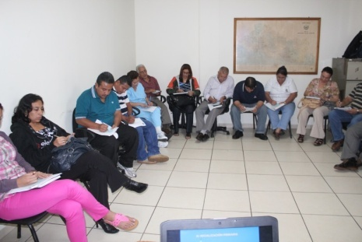
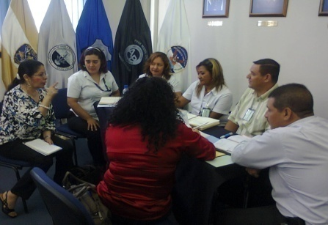
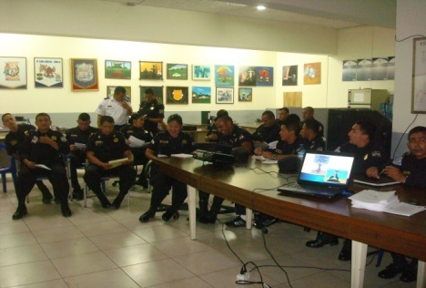
- A inicios del año 2013 se desarrollaron dos jornadas de sensibilización dirigidas a personal policial, docente, administrativo, alumnos y alumnas, las que fueron planificadas y ejecutadas con el equipo de género de la Policía Nacional Civil, en donde se intercambiaron experiencias y conocimientos sobre incorporación de criterios de género en el presupuesto de ambas instituciones. Se incorporó una representación de la Unidad de Género en el Comité de Presupuesto. Producto de estas jornadas se logro etiquetar el presupuesto 2014 con criterios de género.

- En el marco de la implementación del Instructivo para la Detección, Prevención, Atención, Protección de Víctimas, Investigación y Sanción de la Violencia de Género, Acoso Laboral y Sexual, se trabajaron con la Unidad de Comunicaciones ciertos lineamientos a tomar en cuenta en la comunicación institucional considerando la perspectiva de género.
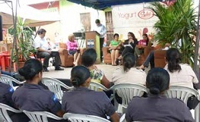
- El 8 de marzo de 2013, se conmemoró el “Día Internacional de la Mujer”. En esta oportunidad, la ANSP tuvo participación en la feria informativa y divulgativa, organizada por la Región Central de la Policía Nacional Civil, logrando una buena afluencia de aspirantes mujeres que solicitaron información sobre la próxima convocatoria para el Nivel Básico. Dentro de la misma actividad de conmemoración se realizó un conversatorio integrado por representantes de diferentes instituciones, donde participó la Jefa del Departamento de Convocatoria y Selección, quien expuso el trabajo que la Academia está realizando en el tema de equidad e igualdad de género como una de las líneas prioritarias del Plan Estratégico Institucional y los resultados alcanzados.
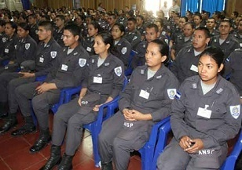
En la misma fecha, en la sede de la ANSP, ubicada en San Luis Talpa, se realizó un evento en el cual se entregó un reconocimiento al Departamento de Convocatoria y Selección por las buenas prácticas implementadas en el proceso de selección de aspirantes que garantizan a las mujeres un mayor acceso a la formación policial; también se premió a tres docentes que han implementado acciones positivas para la introducción del enfoque de género en las asignaturas que imparten ANSP; y el 25 de noviembre de 2013 se conmemoró el “Día Internacional de la No Violencia hacia las Mujeres”, en donde se contó con la participación exponentes de otras instituciones sobre temas relacionados. Asistió al evento personal docente, administrativo, policial, alumnas y alumnos.

- Como Unidad de Género se integró la mesa de género del Ministerio de Justicia, participando durante todo el año en las jornadas de planificación y reuniones de trabajo que se desarrollan como sector Justicia.

- Se dio continuidad a la implementación del Plan de Gestión del Conocimiento, en donde se desarrollaron diversas jornadas de sensibilización dirigidas a alumnos, alumnas, personal docente, administrativo y policial en comisión de servicio; asimismo, se desarrollaron jornadas de sensibilización dirigidas a todo el personal del Departamento de Servicios de Salud de la institución.

- Como parte de la implementación del Instructivo para la Detección, Prevención, Atención, Protección de Víctimas, Investigación y Sanción de la Violencia de Género, Acoso Laboral y Sexual, se creó el registro estadístico de los casos atendidos en la Unidad de Género durante el año 2013, que en total fueron 8 casos denunciados y registrados, con un total de 12 personas denunciadas, entre los que figuran miembros de la corporación policial en Comisión de Servicio y docentes de la institución. También se desarrolló la jornada de divulgación del instructivo a las diferentes jefaturas de la institución y a las promociones que ingresaron en el periodo enero-diciembre 2013.

- La ANSP tuvo participación en diversos esfuerzos planificados y desarrollados por el ISDEMU y las organizaciones de mujeres, entre los que podemos mencionar: Los foros sobre “Estrategia de Seguridad ciudadana para las mujeres de la Región Centroamericana”, “Aplicación de protocolos de investigación de feminicidios en El Salvador”, “Seminario sobre Estrategias y Avances en el abordaje de la violencia contra las mujeres”.

Por otra parte, del 23 de abril al tres de julio de 2013, la ANSP en coordinación con la Policía Nacional Civil, la Organización de Naciones Unidas Mujeres y Colectiva Feminista para el Desarrollo Local, coordinó la realización del Curso Derechos y Procedimientos de Mujeres Víctimas de Violencia y Delito. En éste se capacitaron a un total de treinta policías, promoviendo el logro de una sociedad donde el hombre y la mujer tengan libertad para el ejercicio de sus derechos.

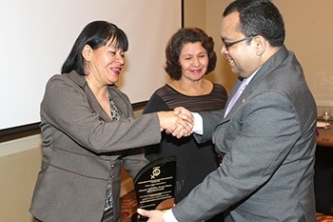
En el marco de la conmemoración del Día Internacional de la No Violencia hacia las Mujeres, el 26 de noviembre de 2013, el Director General de la ANSP recibió un reconocimiento de la Asociación Movimiento de Mujeres Mélida Anaya Montes, Las Mélidas, por el trabajo realizado en pro de los derechos de la mujer y el aporte y compromiso mostrado en erradicar la violencia contra las mujeres en la ANSP. En acto oficial se reconoció a otras personas e instituciones, que como la Academia, están apoyando y velando por la tutela de los referidos derechos.

E. GESTIÓN EFECTIVA Y TRANSPARENTE DE LOS RECURSOS.

En cumplimiento al Decreto Ejecutivo No. 18, del 1 de febrero de 2013, emitido por el Presidente de la República, relacionado a la Política de Ahorro y Austeridad del Sector Público 2013, se instruyó a todo el personal y en especial a las jefaturas y demás personal encargado o responsable de la custodia, manejo y administración de recursos y bienes institucionales, cumplir plenamente todas las disposiciones contenidas en dicho Decreto.
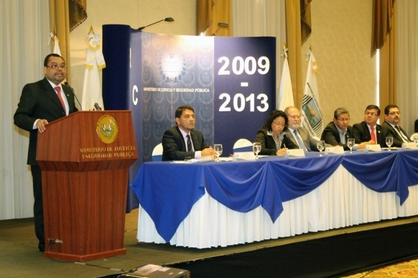
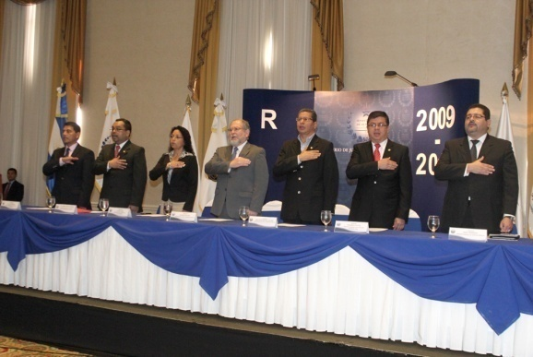

También, a fin de impulsar el pleno respeto a la legalidad, la transparencia y la rendición de cuentas de las actuaciones y decisiones de las autoridades, funcionarios y empleados de la Academia, el 18 de julio de 2013 se presentó un informe al Ministerio de Justicia y Seguridad Pública a fin de elaborar la memoria de labores 2012-2013 de dicho ministerio, mismo que fue presentado ante el pleno de la Asamblea Legislativa; dándose a conocer los logros y avances obtenidos del sector justicia que incluye instituciones como la Policía Nacional Civil, Academia Nacional de Seguridad Pública, Dirección General de Centros Penales y Dirección General de Migración y Extranjería.

En cumplimiento a las atribuciones establecidas en la Ley Orgánica de esta Academia, el Consejo Académico, en fecha 26 de julio de 2013, aprobó el Anteproyecto del Presupuesto Real de la ANSP para el ejercicio fiscal 2014.

Para el 2013 se obtuvo un incremento del techo presupuestario en US $1.3 millones; de este modo la ANSP alcanzó la mayor asignación presupuestaria de su historia por un total de US $ 12.142,505.00 con lo que, entre otras cosas, se garantizó la continuidad de la promoción 108 conformada por 551 alumnos y alumnas, el ingreso de la promoción 109 en enero de 2013 conformada por 550 alumnos y alumnas; más el ingreso a finales de junio de este año de la promoción 110 integrada por 330 alumnos que se graduarán en mayo de 2014. Con ello se llegará a tener uno de los encuadramientos policiales más altos de América Latina, pues será una tasa de 3,8 policías por cada 1,000 habitantes.

La Unida de Auditoría Interna, en cumplimiento a lo establecido en el Plan de Trabajo del Consejo Académico, realizó una auditoría de examen especial sobre la gestión del Consejo Académico, correspondiente al periodo de enero a junio de 2013. Como resultado del análisis efectuado, en el cual se aplicaron técnicas y procedimientos de auditoría, no se identificaron condiciones que ser reportadas de conformidad a lo estipulado en las Normas de Auditoría Gubernamental.

Además, se realizó una auditoría de examen especial sobre cumplimiento de acuerdos tomados por el Consejo Académico relativos a casos disciplinarios de alumnos, alumnas y personal docente, tramitados en coordinación con el área de Expedientes Disciplinarios, correspondiente al periodo de enero a septiembre de 2013.

La administración actual superó los hallazgos de auditorías de la Corte de Cuentas de la República que habían dejado las administraciones anteriores en los periodos 2007 y 2008, y entre 2011 y 2013, la mencionada entidad contralora estatal realizó auditorías financieras a la ANSP de los ejercicios 2009, 2010 y 2011 y se encuentra en desarrollo la correspondiente al 2012. De las auditorías realizadas, los informes finales señalaron un dictamen limpio y cuyos resultados demuestran que la presente administración y el Consejo Académico han actuado con apego a la legalidad y transparencia sobre los recursos asignados.

Desde la creación de la Unidad de Acceso a la Información Pública Institucional (UAIP) se han desarrollado una serie de acciones dentro y fuera de la institución que buscan impulsar la implementación y apoyar la aplicación plena de la Ley de Acceso a la Información Pública. La Academia Nacional de Seguridad Pública, a través de la Oficina de Información y Respuesta, durante el periodo del uno de enero al 31 de diciembre de 2013, tramitó un total de 44 solicitudes de información y 110 requerimientos de información; período que fue reportado a la Subsecretaria de Transparencia y Anticorrupción para la presentación de los avances de la Ley de Acceso a la información Pública y otros mecanismos de transparencia.

Asimismo, la UAIP coordinó la elaboración del informe de Rendición de Cuentas bajo la modalidad de presentar los principales logros de los 4 años de la presente administración.

Finalmente, se participó en las 2 ferias de transparencia organizadas por la Subsecretaria de Transparencia y Anticorrupción y la Feria de Juvetour en su edición 2013. La ANSP, luego de crear la Unidad de Acceso a la Información Pública Institucional y posteriormente la Oficina de Información y Respuesta en 2011, ha permanecido en el primer lugar del ranking de publicación de información a través de sitios web promovidos por la Sub Secretaría de Transparencia y Anticorrupción entre un total de 68 instituciones del Órgano Ejecutivo y 5 municipalidades.

IV. PROYECCIONES

- Seguimiento a las propuestas normativas remitidas a Casa Presidencial por medio del Ministerio de Justicia y Seguridad Pública.
- Apropiación de la reforma normativa y las directrices del Consejo Académico por el personal de la ANSP:
  - Procesos de inducción y formación continua al personal sobre normativa y directrices del Consejo.
  - Aplicación y cumplimiento de la normativa y las directrices del Consejo Académico.
- Ejercer contraloría en los procesos educativos y de apoyo administrativo, ejecutados con legalidad, probidad, transparencia y equidad.
- Realizar una gestión apegada a los principios de legalidad, probidad, transparencia y rendición de cuentas:
  - Cumplimiento oportuno de auditorías e informes institucionales.
  - Rendición de cuentas al interior de la ANSP y a la población.
- Contribuir al fortalecimiento de las relaciones interinstitucionales del Consejo Académico con la PNC, institucionalizando los mecanismos de coordinación entre la ANSP-PNC.
- Dar continuidad al proceso de funcionamiento del Instituto Especializado de Educación Superior –ANSP.
- Introducción del enfoque de género en el ciclo presupuestario 2015, como parte de un esfuerzo conjunto con el Equipo de Género de la Policía Nacional Civil.
- Apoyo a la gestión para la adquisición de un inmueble adecuado, propio para el funcionamiento de la ANSP.
- Capacitación permanente del cuerpo docente, según las necesidades del Instituto Especializado de Educación Superior.

V. ANEXOS

INGRESO DE LA PROMOCIÓN 109 DEL NIVEL BÁSICO
7 Y 8 DE ENERO DE 2013

Convocatoria | Alumnas | Alumnos | Total
C-120 | 2 | 148 | 150
C-121 | 197 | 203 | 400
TOTAL | 199 | 351 | 550
% | 36.18 | 63.82 | 100

INGRESO DE LA PROMOCIÓN 110 DEL NIVEL BÁSICO
24 y 25 DE JUNIO 2013

Convocatoria | Alumnas | Alumnos | Total
C-121 | 175 | 155 | 330
% | 53 | 47 | 100

CURSOS DE ASCENSOS IMPARTIDOS EN EL AÑO 2013

Total de Cursos | Mujeres | Hombres | Total de Participantes
4 | 20 | 219 | 239
% | 8.36 | 91.63 | 100

TENDENCIA A LA FORMACIÓN DE MUJERES EN TODOS
LOS NIVELES Y CATEGORÍAS

Años | Hombres | Mujeres | Total | Participación de Mujeres
2009 | 2,466 | 244 | 2,710 | 9%
2010 | 10,049 | 1,065 | 11,114 | 10%
2011 | 19,039 | 2,014 | 21,053 | 10%
2012 | 1,392 | 214 | 1,606 | 13%
2013 | 12,397 | 2,501 | 14,898 | 17%

TENDENCIA A LAS ATENCIONES Y FORMACIÓN ACADÉMICA

DESDE 2009-2013
CATEGORIA AGENTES | 7 %
ACTUALIZACIÓN Y REFORZAMIENTO ASPIRANTES A REINGRESAR A LA PNC | 1%
ESPECIALIDAD POLICIAL | 13%
ACTUALIZACIÓN AGENTES EN PUESTOS DE TRABAJO | 28 %
FILOSOFIA DE POLICIA COMUNITARIA | 31%
ASCENSOS | 3%
A PERSONAL ADSCRITO A ENTIDADES PÚBLICAS, MUNICIPALES Y PRIVADAS | 17%
TOTAL | 100

